ESTADO DE SANTA CATARINA

SUS- SISTEMA ÚNICO DE SAÚDE

CIR CARBONIFERA-Comissão Intergestores Regional Saúde AMREC

Balneário Rincão, Cocal do Sul, Criciúma, Forquilhinha, Içara, Lauro Muller, Morro da Fumaça, Nova Veneza, Orleans, Siderópolis, Treviso e Urussanga – 20ª Gerencia de Saúde.

RESOLUÇÃO 040/2018

A CIR da Região Carbonífera, durante realização da reunião Ampliada das três CIR Macrosul, e no uso de suas competências regimentais, e
Considerando o oficio Dir. IDEAS–HMISC nº 137/2018 de 12/12/2018 solicitando aprovação da CIR Carbonífera para habilitação de 06 (seis) novos leitos de UTI neonatal tipo II junto ao Hospital Materno Infantil Santa Catarina;
Considerando o Oficio nº 121/Urgência/Emergência/2018 da Secretaria Municipal de Saúde de Criciúma, de 10/12/2018 manifestando parecer favorável para credenciamento de 06 (seis) novos leitos de UTI neonatal tipi II no Hospital Materno Infantil Santa Catarina, localizado no município de Criciúma-SC;
Considerando a política estadual de Assistência de Alta Complexidade e a necessidade de ampliação dos leitos de UTI de forma Regionalizada.

R E S O L V E:

Art. 1º - APROVAR a solicitação de credenciamento/habilitação de 06 (seis) novos leitos de UTI neonatal tipo II no Hospital Materno Infantil Santa Catarina, localizado no Município de Criciúma, CNES nº 2594277, CNPJ nº 92736040/0031-30.
Art. 2º - O Hospital possui os seis leitos equipados e prontos para atendimento, e o acesso dos pacientes será através da Central de Regulação de Internações Hospitalares-CRIH.
Art. 3º - Esta habilitação segue as exigências da legislação vigente, ficando condicionado o incremento de recurso financeiro no Teto Livre do Estado por conta do Ministério da Saúde, impreterivelmente.

Art. 4º - Esta Resolução entra em vigor na data de sua assinatura.
Art. 5º - Revogam-se as disposições em contrário.

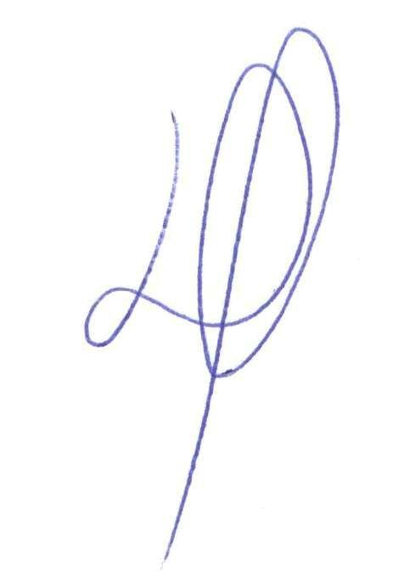
Criciúma, 12 de dezembro de 2018.

Diego Passarela
Coordenador CIR Carbonífera

